Refleksjonsnotater web.
  - Emil Martinovic
Refleksjonsnotater om web perioden vi hadde.
  - [Velg dato]
Innledning
Vi fikk oppdrag i å lage vår egen nettside på 1-2 uker basert på alt vi har lært innen webdesign. Dreamweaver osv. På nettsiden skulle vi skrive om hva vi har/skal ha på media, faglig stoff og litt om oss selv.
Arbeidsprosess.
Jeg fikk forskjellige ider/inspirasjon fra nettsider på s-bra.no. Jeg valgte det oppsettet jeg valgte pga jeg syntes det jeg ville ha det mest ryddig og enkelt og lett å finne fram til de forskjellige sidene. Og selv liker jeg best når sidene ikke har sånn 1000 forskjellige dritt sterke farger og heller bare enkelt og greit.
Jeg måtte tenke på at det ikke skulle bli for rotete. At menyene var lett å finne fram på og ikke altfor mye tekst så den ble kjedelig. Jeg gjorde det siden personlig liker jeg bedre en ryddig nettside med ikke altfor mye tekst.
Jeg lastet ned FilleZilla også måtte jeg lage en bruker på 000webhost og måtte skrive inn noen koder i FilleZilla som jeg fikk fra WEB host, lagg inn alle filene jeg hadde brukt på prosjektet i FilleZilla også var den ferdig. Veldig viktig å tenke på non-copyright osv.
Presentasjon av produktet.
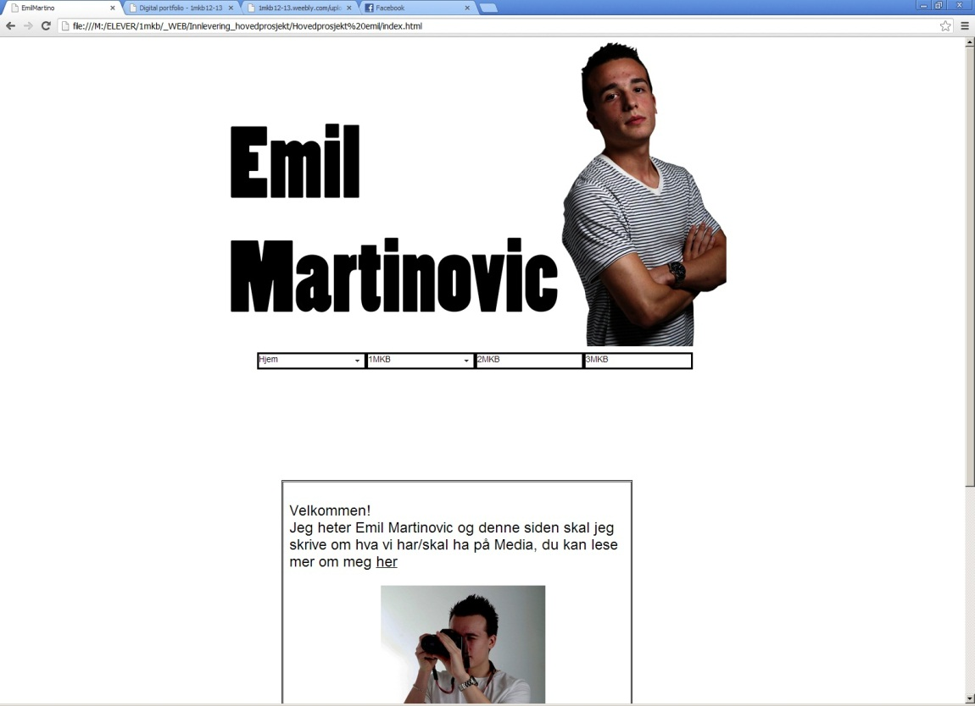
Virkemidler / Vurdering
Jeg brukte spry menu bar siden jeg syntes den er enklere å sette inn, enklere å finne fram, ser mer ryddig ut og liker den bare bedre enn de vanlige menyene som jeg brukte i begynnelsen. Jeg valgte også å ta bilde i fotostudioet til hver periode med forskjellige elektroniske ting. Favicon valgte jeg å ta initialene mine EM med svart tekst og hvit bakgrunn siden det er sånn web siden min er oppbygd, svart skrift og hvit bakgrunn. Headeren er også veldig ryddig og enkel, jeg klippet ut ett bilde av meg og skrev navnet mitt. Jeg følte det så mer profesjonelt og blir tatt mer seriøst også når det er 2 hovedfarger hele veien istedenfor fult av sterke farger som blir satt inn helt random. Alle fargene går igjen overalt. På alle sidene har jeg satt inn bilde for at jeg syntes det er ganske så kjedelig å ha en side hvor det bare er fult av tekst og ingenting annet, så jeg tok heller bare litt tekst + en video eller et bilde.
Det som fungerer er at det er veldig brukervennlig, det er lett å finne fram på nettsiden. Jeg føler kanskje folk i 10ende klasse som er litt usikre hva de skal velge at de kanskje får ett bedre innblikk i Media faget og hva vi driver med. Hva som ikke fungerer er nok den teksten som kommer når du holder over menyen, jeg hadde tenkt til å ta den grå eller en annen farge rett før slutt men glemte det også husket jeg aldri å endre på det igjen. Jeg kunne også jobbet litt mer med futheren på slutten av siden og klipt bildet av meg selv litt bedre, det var litt bulkete.
Målgruppen for siden min er folk som kanskje er litt usikre på hva de skal velge til neste år og som vil vite hva vi gjør på media osv. Også muligens en arbeidsgiver og Anja da selvfølgelig som skal rette det. Og kanskje andre folk på våres alder eller andre som interesserer seg innen media. Jeg har brukt ikke så mye tekst og bare litt tekst og 1 video eller ett bilde som forklarer det meste siden ungdommer syntes det er mer spennende på en måte.
Jeg har bare non-copyright bilder på nettstedet mitt, alle bildene jeg har på nettsiden er av meg/tatt av meg.
Jeg har konsentrert meg til tider veldig bra og fått ting ferdig men av og til har jeg vært ganske ukonsentrert men jeg har følt at jeg har fått til det jeg ville.
Nja, jeg skrev ikke en så veldig bra arbeidsplan i og med jeg ikke visste helt hva jeg hadde tenkt til å gjøre hverdag. Jeg prøvde å komme så langt som mulig hver dag liksom.
Ja jeg føler det, jeg fikk formidlet budskapet til forskjellige målgrupper.
Jeg syntes den har vært veldig grei, jeg liker best prosjektperiodene siden da er det mest selvstendig arbeid og du kan velge selv på en måte hvor mye du skal få gjort og visst du konsentrer deg og prøver virkelig så blir du fort ferdig og lager et bra produkt.
LÆRERNE HAR VÆRT FANTASTISK!
Teoretiske spørsmål
- CSS er en forkortelse for Casacading style sheets. Det kan holde flere HTML dokumenter og du kan endre alt på engang.
- At du skriver og gjør alt riktig, husker hva som skal være after tag osv.
- Spindelsvevstruktur, du kan komme hvor som helst på siden enn hvor du er, liksom visst du er inne på en av sidene så kan du gå rett fra den til startsiden osv. Den jeg syntes er greiest.
- Det er hva som kommer helt oppe til venstre i siden, det er ett bitte lite ikon som på en måte skal presentere og gjenkjenne siden din.
- Jeg syntes det er greit eller lurt siden da kan folk føle de blir mer kjent med deg og de kan få lettere tak i deg.
- For eksempel Opera, Explorer osv. Vet ikke helt hvordan mer jeg skal utdype det, er liksom ett sted hvor du kan søke på andre nettsider
<html>
<body>
<head> </head>
<title> <h1> <p> </title> </h1> </p>
</head>
</html>
7. http://www.weebly.com/weebly/main.php

